План – конспект дифференцированного урока по русскому языку в 4 классе
по учебнику Иванова С.В., Евдокимовой А.О., Кузнецовой М.И. Русский язык: учебник для 4 класса -М.: Вентана- Граф, 2010.-Ч.1,2. (УМК «Начальная школа 21 века» под ред. Н.Ф Виноградовой)

Вотякова Ольга Владиславовна,
учитель начальных классов
МОУ «СОШ №27 г.Чебоксары»
Чувашской Республики

Тема: «Морфологический разбор имен существительных и прилагательных. Синтаксический анализ предложений. Закрепление пройденного».

Цели урока: закрепить умение детей проводить морфологический разбор имён существительных и прилагательных; синтаксический анализ предложений; работать над развитием речи.
Оборудование:
1.квадраты для дифференцированной работы;
2. картина «Осенний лес».

ХОД УРОКА.
1.Сообщение темы и цели урока.
- Сегодня на уроке мы повторим морфологический разбор имен существительных и имен прилагательных, а также синтаксический анализ предложений.
2. Чистописание.
- А сейчас минутка чистописания.

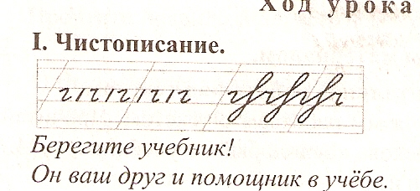

3.Словарная работа.
- В этом кроссворде спрятались слова с удвоенной согласной с.
 |  |  |  |  |  | с | с
 |  |  |  |  |  | с | с
 |  |  |  |  |  | с | с
 |  |  |  |  |  | с | с
 |  |  |  |  |  | с | с
 |  |  |  |  |  | с | с
 |  |  |  |  |  | с | с

( Экспресс, касса, бассейн, пассажир, ссора, искусство, кроссворд.)
- Морфологический разбор частей речи.
- Вспомните, какие части речи вы знаете (Имя существительное, имя прилагательное, глагол, наречие, имя числительное, предлог, союз)
1) Игра «Подбери слово».
- Я назову название предмета, а вы подберите к нему имя прилагательное.
Итак, хлеб (душистый, свежий, черный, белый, круглый, пшеничный, ржаной, черствый, сухой ).
Ромашка (белая, полевая, желтоглазая).
2) Морфологический разбор имен существительных.
Мы увидели на крыльце Барбоса.  - Барбоса –  2)  3)  4)  5) | Кот подкрался к мышке.  1)К мышке –  2)  3)  4)  5)
( Двое выполняют у доски.)
Запись на доске и в тетрадях:
Мы увидели на крыльце Барбоса.  1)Барбоса – имя сущ.  2)Нач. форма – Барбос.  3)Пост.пр.: собств., одуш.,  ж.р., 2-е скл.  4)Непост.пр.: вин. п., ед.ч.  5)Доп.: увидели (кого?) Барбоса. | Кот подкрался к мышке.  1)(К) мышке – имя сущ.  2) Нач. форма – мышка.  3)Пост. пр.: нариц., одуш.,ж.р., 1-е скл.  4)Непост.пр: дат.п., ед.ч.  5)Доп.: подкрался (к кому?) к мышке.
-Что обозначают имена существительные?(Предмет)
- Перечислите постоянные признаки имен существительных.(Одушевленные или неодушевленные, нарицательные или собственные, род, склонение)
- Перечислите непостоянные признаки имен существительных.(Число, падеж)

- Морфологический разбор имен прилагательных.
В Москве находится самое красивое в мире метро.  1) Самое красивое–  2)  3)  4)  5) | Сестра испекла вкусный пирог.  - Вкусный –  2)  3)  4)  5)
( Двое выполняют у доски.)
Запись на доске и в тетрадях:
В Москве находится самое красивое в мире метро.  1) Самое красивое–имя прил.  2)Нач. форма: красивый.  3)Пост.пр.: кач.  4)Непост.пр.: превосх. ст. (сост.), ед.ч., ср.р., им п.  5) Опр.: самое красивое (метро). ~~~~~~~~~~~~ | Сестра испекла вкусный пирог.  1)Вкусный – имя прил.  2)Нач. форма – вкусный.  3)Пост.пр.: кач.  4) Непост. Пр.: ед.ч., м.р., вип.п.  5) Опр.: вкусный (пирог).  ~~~~~~~

- Что обозначают имена прилагательные?(Признак предмета)
- Назовите постоянные признаки имен прилагательных. (Качественные, относительные, притяжательные)
- Перечислите непостоянные признаки имен прилагательных. (Род, число, падеж)

5.Синтаксический разбор предложений.
- Разбор предложений по членам предложений.
- Какие члены предложений вы знаете?(Главные и второстепенные)
- Назовите главные члены предложения. (подлежащее и сказуемое)
- Назовите второстепенные члены предложения. (Дополнение, определение, обстоятельство)
- Назовите вопросы подлежащего (кто? что?),
сказуемого (что делать? что сделать?),
дополнения (вопросы косвенных падежей),
определения (какой? чей?),
обстоятельства (где? куда? когда? откуда? почему? зачем? как?).
- Какие члены предложения составляют грамматическую основу предложения? (Подлежащее и сказуемое)
- Проверим это на практике. Разберите предложения по членам предложения и частям речи.
У лесного озера весело играли два медвежонка. | В озере плавали дикие утки.
( Двое выполняют у доски.)
Запись на доске и в тетрадях:
предл. прил. сущ. нар. предл. сущ. гл. прил.
У лесного озера весело  ~~~~~~~~~~~~~~  гл. числ. Сущ.  играли два медвежонка. | В озере плавали дикие  ~~~~~~~~~~  сущ.  утки.

- Назовите грамматическую основу каждого предложения.
(Два медвежонка играли.) | (Утки плавали.)

- Есть ли в них второстепенные члены предложения? (Есть)
- Какие это предложения? (Распространённые)

2) Разбор предложений по цели высказывания и по интонации.
Работа по картине
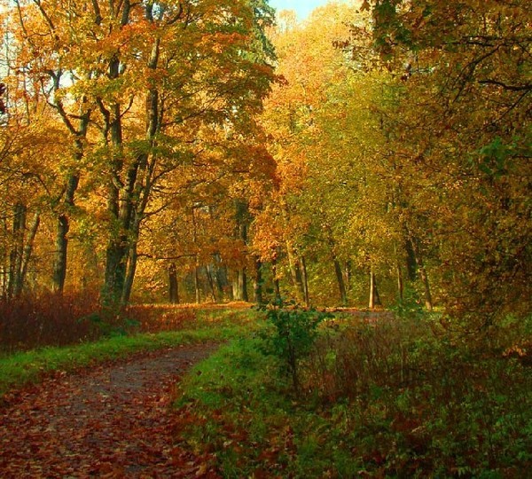
- Составьте распространенное предложение по картине.
(Вариант предложения:
Наступила золотая осень.)
- Какое это предложение по цели высказывания и по интонации. (По цели высказывания предложение – повествовательное, по интонации – невосклицательное.)
- Составьте нераспространенное предложение. (Падают листья.)
- Какое это предложение по цели высказывания и по интонации. (По цели высказывания предложение – повествовательное, по интонации – невосклицательное.)

Определите, какое предложение по цели высказывания и по интонации в тексте.

Вы не были осенью в лесу?! Пройдитесь медленно по осеннему лесу! Какая вокруг тишина!
Лес в это время года дышит свежестью, здоровьем , чистотой.
Вы не были осенью в лесу?! (Вопросительное, восклицательное.)
Пройдитесь медленно по осеннему лесу! (Побудительное, восклицательное.)
Какая вокруг тишина! (Повествовательное, восклицательное.)
Лес в это время года дышит свежестью, здоровьем, чистотой. (Повествовательное, невосклицательное.)

Вывод.
- Какие бывают предложения по цели высказывания и по интонации.
(По цели высказывания предложения бывают повествовательные, побудительные, вопросительные.)
По интонации – восклицательные, невосклицательные.)
3) Работа с однородными членами предложения.
а) - Обратите внимание на предложения. Что вы заметили? (Повторяются одни и те же слова)
б)
В роще птицы свистят.
В роще птицы поют.
В роще птицы щебечут.
- Слейте эти предложения в одно так, чтобы слова два раза не повторялись. (В роще птицы свистят, поют, щебечут.)
- Есть ли здесь однородные члены предложения? (Свистят, поют, щебечут)
- Докажите. (Отвечают на вопрос что делать? и относятся к слову птицы.)
4) Синтаксический анализ предложения.
Осенние цветы распространяли в воздухе нежный, тонкий аромат. (Повествовательное, невосклицательное, грамм. основа – цветы распространяли, распространенное, есть однородные определения)
Итак, как проводим синтаксический анализ предложения.
1) Определяем, какое предложение по цели высказывания, по интонации.
2)Находим грамматическую основу предложения.
3) Находим второстепенные члены предложения и определяем распространенное оно или нераспространенное.
4) Указываем, есть ли в предложении однородные члены предложения.

6. Домашнее задание.
Упражнение 3, стр. 60. | Упражнение 2, стр. 60.

7. Подведение итогов.

Список использованных ресурсов:
- Иванов С.В., Евдокимова А.О., Кузнецова М.И. Русский язык: учебник для 4 класса -М.: Вентана- Граф, 2010.-Ч.1,2.
- Кузнецова М.И. Учусь писать без ошибок: коррекционно – развивающая тетрадь. -М.: Вентана- Граф, 2010
- Кузнецова М.И. Пишем грамотно: рабочие тетради для 4 класса в 2ч.- М.: Вентана- Граф, 2010
- Беседы с учителем. Методика обучения: 4 класс/ Под ред. Л.Е Журовой.- М.:Вентана- Граф, 2006
- Русский язык в начальной школе: контрольные работы, тесты, диктанты, изложения / Под ред. С.В.Иванова.- М.:Вентана-Граф, 2003.
- http://www.liveinternet.ru/users/3953864/tags/осень/

